神经系统发作性疾病临床资源数据库

**说明：**

**1.首先需要做一个登录页面，包含注册功能（只含姓名、用户名、密码）。**

**2.用户登录后可看到本word文档的全部内容**

**3.蓝色字体内容为注释，为方便理解，不用显示在页面上**

**4.本页面有很多多重勾选题，尤其是红色部分，每一行基本都是一个勾选项**

**（一）一般信息模块：**

**记录时间：**_____年_____月_____日**患者编号**：___________

**基本资料：**

（1）姓名__________

（2）性别（男，女）

（3）出生日期_____年____月____日

（4）教育程度（文盲，小学，初中，高中，大专以上）

（5）目前职业（医务工作者，教师，学生，农林牧副渔业，工人，军人，商人，政府机关工作人员，其他）

（6）婚姻状况（未婚，已婚，离异，分居，丧偶）

（7）子女、兄弟姐妹_____名

（8）住址_____省_____市_____区（乡）_____路（村）_____号（组）

（9）联系人____________________联系电话_______________

**（二）病史采集模块：**

**1. 癫痫发作情况**

**首次发作**

（1）年龄：_____岁

（2）日期：_____年_____月_____日

**发作表现**

（1）可能的诱发因素（以下括号里的内容都用下拉列表实现）

1）不易改变的因素（性别，年龄，遗传因素，月经，妊娠，觉醒与睡眠

2）可以改变的因素（发热，饮酒，疲劳，缺睡，药物，停药，感觉因素（视，听，嗅，味，前庭，躯体觉），精神因素）

（2）发作前先兆

1）无

2）有（如果用户选择了有，才出现后面这些话），表现为（幻嗅，幻视，幻听，胃气上升，头晕，其他）

（3）发作时表现：白天或睡前或睡眠中，神志清醒或神志不清醒，突然跌倒或摔倒，短暂的强直或阵挛或失张力（左侧、右侧、双侧，面部，上肢，下肢），自动症，感觉异常，精神异常，

（4）每次发作持续时间（秒，分，小时，天），

（5）发作频率_____次/（年，月，周，日）

（6）本次就诊前曾服用抗癫痫药物

1) 否

2) 是（如果用户选择了是，才出现后面这些话），药物：（卡马西平，丙戊酸，苯妥英，苯巴比妥，扑痫酮，乙琥胺，苯二氮卓类，吡拉西坦；拉莫三嗪，托吡酯，左乙拉西坦，加巴喷丁，非氨酯，奥卡西平，氨己烯酸，噻加宾，唑尼沙胺，司替戊醇），剂量及用法：___mg/g/次，每（日，小时）___次

（7）副作用

1）无

2）有（如果用户选择了是，才出现后面这些话），能（不能）耐受，为：胃肠道紊乱，神经精神反应，肝毒性，体重增加或减轻，血液紊乱，引起发作加重，心血管反应，皮疹，影响患者美观，无汗，肾结石，其他

（8）患者的依从性

1）好

2）不好（如果用户选择了不好，才出现后面这些话），对患者工作学习的影响 1）无 2）有 3) 严重影响

（9）终止治疗

1）否

2）是（如果用户选择了是，才出现后面这些话），原因（疗效差；不能耐受的副作用；认为西医治疗药物副作用大，迷信祖传秘方；打算结婚或生子；经济困难；其他），时间_____年_____月_____日终止治疗后采取的措施 1）换药或加药_____3）不治疗 4）改其他疗法（中药，祖传秘方，偏方，其他）_____

**2. 既往史、个人史、家族史**

**既往史**□脑外伤□脑炎（病毒/真菌/细菌）□脑寄生虫□脑肿瘤及手术□脑血管病□低血糖昏迷□CO 中毒□药物过敏史□脑部疾患□心脏疾患□哮喘□胆道疾患□习惯性便秘□肾脏疾患□糖尿病□其他，如有，请描述：________________________________________

其它用药，如有，请详述：____________________

**个人史**□孕期感染□宫内缺氧□难产□产伤□重毒黄疸□孕期服药或放射接触□发热惊厥□其他_______________

**家族史**父母近亲结婚□是□否家族癫痫病史□有□无如有则请家系图

**家系图：**（此处用户可以点击上传一张本地照片，并显示）

**3. 体格检查**

**一般体查：**

T _._℃，P__次/分，R__次/分，SBP__mmHg，DBP__mmHg，身高__cm，体重__Kg

皮肤粘膜□无□苍白□黄染□绀□皮疹

浅表淋巴结□无肿大□有肿大

双侧瞳孔□等大等圆□不等大□不等圆

呼吸节律□规则□不规则 肺部罗音□无□有

心律□齐□不齐 心脏各瓣膜区杂音□无□有

腹部□软□硬，腹部压痛□无□有，腹部包块□无□有，移动性浊音□无□有

肝区叩痛□无□有，肝脏肿大□无□有，脾脏肿大□无□有，肾区叩痛□无□有

生理反射□存在□部分存在□不存在，病理反射□未引出□有引出

智力异常□无□有，情感障碍□无□躁狂□抑郁（如有则请填写量表见后文）

**专科体查：**

1）神经系统无异常，2）有神经系统阳性体征___________________________

**（三）拟诊模块**

**1）癫痫发作类型诊断（分类参考ILAE2005 版癫痫诊断标准）：**

癫痫发作的类型（一位患者可能有多种发作类型）

**I．部分性发作**

A．单纯部分性发作（无意识障碍）

1．运动症状（以下是多选题，都可勾选）

（a）非扩展性局灶性

（b）扩展性局灶性（jacksonian）

（c）扭转

（d）姿势性

（e）发音（发声或说话中断）

2．躯体感觉或特殊感觉症状（简单幻觉，如刺痛、闪光、嗡鸣）（以下是多选题，都可勾选）

（a）躯体感觉性

（b）视觉性

（c）听觉性

（d）嗅觉性

（e）味觉性

（f）眩晕性

3．自主神经症状或体征（包括上腹部不适感、苍白、多汗、面红、汗毛直立及瞳孔散大）

4．精神症状（大脑高级功能障碍）。无意识障碍者罕见，多见于复杂部分性发作（以下是多选题，都可勾选）

（a）语言困难

（b）记忆障碍（如似曾相识）

（c）认知（如梦样状态，时间感觉的歪曲）

（d）情感（如害怕、生气等）

（e）错觉（如视物显大症）

（f）结构性幻觉（如音乐、情景）

B．复杂部分性发作（有意识障碍，有时从单纯部分性发作开始）

1．从单纯部分性发作开始继发意识障碍（以下是多选题，都可勾选）

（a）伴简单部分性症状（A1-A4）继发意识障碍

（b）伴自动症

2．开始即有意识障碍（以下是多选题，都可勾选）

（a）仅有意识障碍

（b）伴自动症

C．部分发作发展至继发全面性发作（可以是全面性强直—阵挛、强直或阵挛发作）（以下是多选题，都可勾选）

1．单纯部分性发作发展至全面性发作

2．复杂部分性发作发展至全面性发作

3．单纯部分性发作发展至复杂部分性发作和全面性发作

**Ⅱ. 全面性发作**

A．（以下是多选题，都可勾选）

1．失神发作（以下是多选题，都可勾选）

（a）仅有意识障碍

（b）伴轻度阵挛

（c）伴失张力

（d）伴强直

（e）伴自动症

（f）伴自主神经症状

（b）~（f）可单独出现

2．非典型失神发作（以下是多选题，都可勾选）

（a）张力变化比 A1 更明显

（b）发病开始及/或终止均不突然

B．肌阵挛发作（单一或多发）

C．阵挛发作

D．强直发作

E．强直－阵挛性发作

F．失张力发作

上述发作可以合并发生，如 B 和 F、B 和 D

**III.不能分类的癫痫发作**

包括因资料不全而不能分类的发作，以及迄今所描写的类型不能包括者。如某些新生儿发作：节律性眼动、咀嚼及游泳样运动

**癫痫综合征类型**

1 部位有关（局灶性，局限性，部分性）的癫痫及综合征（以下是多选题，都可勾选）

1.1 特发性（发病与年龄有关）

⑴伴中央-颞叶棘波的良性儿童癫痫

⑵伴枕叶放电的良性儿童癫痫

⑶原发性阅读性癫痫

1.2 症状性

⑴儿童慢性进行性部分性持续性癫痫（Kojewnikow 综合征）

⑵以特殊形式诱发的癫痫发作为特征的癫痫综合征

⑶颞叶癫痫

⑷额叶癫痫

⑸顶叶癫痫

⑹枕叶癫痫

2 全面性癫痫和综合征

2.1 特发性（按发病年龄早晚次序列举）

⑴良性家族性新生儿惊厥

⑵良性新生儿惊厥

⑶良性婴儿肌阵挛性癫痫

⑷儿童期失神癫痫（密集性发作）

⑸青少年期失神癫痫

⑹青少年肌阵挛性癫痫（前冲性小发作）

⑺觉醒时全身强直－阵挛性癫痫

⑻其它全面性特发性癫痫

⑼表现为特殊方式诱发发作的癫痫

2.2 隐源性和（或）症状性（按年龄次序）

⑴ West 综合征

⑵ Lennox-Gastaut 综合征

⑶肌阵挛-猝倒性癫痫

⑷肌阵挛型失神癫痫

2.3 症状性

2.3.1 非特异性病因引起

⑴早期肌阵挛性脑病

⑵婴儿早期伴抑制爆发的癫痫性脑病

⑶其它症状性全面性癫痫

2.3.2 特异性综合征包括许多可以引起癫痫发作的疾病状态，这里所指的是以癫痫为首发症状或主要症

状的疾病

3 不能决定为局灶性还是全面性的癫痫和癫痫综合征

3.1 既有局灶性又有全面性的发作

⑴新生儿发作

⑵婴儿重症肌阵挛性癫痫

⑶慢波睡眠期持续棘慢波性癫痫

⑷获得性癫痫性失语症（Landau-Kleffner 综合征）

⑸其它

3.2 缺乏明确的分型证据，不能确定为全面性或局灶性的发作

如果伴 GTCS 发作者临床表现及 EEG 无法提供分型的依据，则将其归为此类，如大部分睡眠强直

－阵挛性发作患者。

4 特殊综合征

4.1 情景相关性癫痫（Gelegenheitsanfälle）

⑴高热惊厥

⑵孤立的癫痫发作或癫痫持续状态

⑶仅发生于急性代谢异常或中毒，如酗酒、药物中毒、惊厥、非酮症高血糖等情况时的癫痫发作

**2）癫痫持续状态**

1）无

2）有（如果选择有，出现下面这些多选题），共发作____次，类型________

1. 全身惊厥性癫痫持续状态
2. 复杂部分性发作持续状态
3. 失神性癫痫持续状态
4. 单纯部分发作持续状态
5. 肌阵挛性癫痫持续状态

**（四）规范化诊治流程（癫痫住院患者进入癫痫住院诊疗临床路径）：**

**1. 需完善的0：**

实验室检查

A 血常规检查（做成和下表一模一样的表格，可勾选）

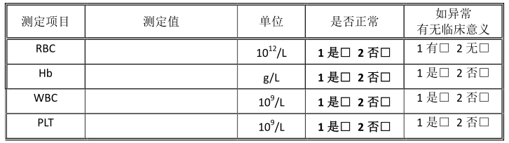

B 血液生化检验（做成和下表一模一样的表格，可勾选）

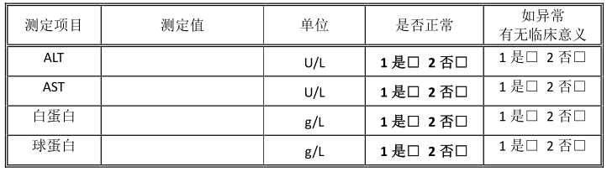

C. 抗癫痫药物血药浓度测定（卡马西平，丙戊酸，苯妥英，苯巴比妥，扑痫酮，乙琥胺，苯二氮卓类），（）umol/l

D. 影像学资料：

头颅 MRI 或 CT：1）无异常，2）有异常(左，右，双侧)（额叶、颞叶，顶叶，枕叶，小脑，脑干，海马，基底节）。

E. 脑电图资料：

EEG/AEEG/VEEG ：1）无异常，2）有异常 (左，右，双侧)（额叶、颞叶，顶叶，枕叶）（慢波，棘－慢波，多棘－慢波，其他），频率：（）Hz 。

F. 脑脊液：1）无异常，2）有异常：压力 ( ) mmH2o，（无，黄，草绿）色，（清亮，混浊），蛋白（）g/l，氯化物（）mmol/l，糖（）mmol/l，细胞总

数( )，白细胞 ( ) ，单核 ( ) ，多核( )，细胞学( )

G. TCD ：1）无异常，2）有异常____________________

其他________________

**2. 治疗方案的选择：**

本次就诊后服用抗癫痫药物（卡马西平，丙戊酸，苯妥英，苯巴比妥，扑痫酮，乙琥胺，苯二氮卓类，吡拉西坦；拉莫三嗪，托吡酯，左乙拉西坦，加巴喷丁，非氨酯，奥卡西平，氨己烯酸，噻加宾，唑尼沙胺，司替戊醇），剂量及用法：（）mg/g/次，每（日，小时）（）次

其他用药________________

（做成和下表一模一样的表格，可勾选）

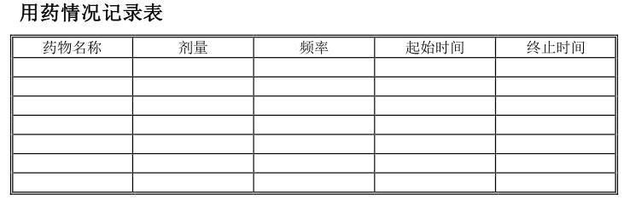

**（五）随访模块**

1. 癫痫患者随访治疗效果

（做成和下表一模一样的表格，可勾选）

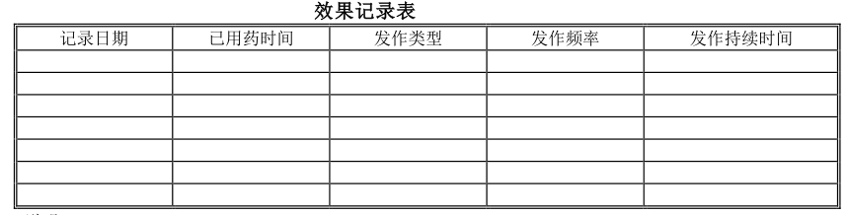

说明（以下4句话仅作页面显示，不可勾选）

1）已用药时间精确到天

2）发作类型请填写编号，同前。

3）发作频率，写至最精确，如2次/天，3次/月

4）发作时间写至最精确，如30s，1min

2.癫痫患者随访

（做成和下表一模一样的表格，可勾选）

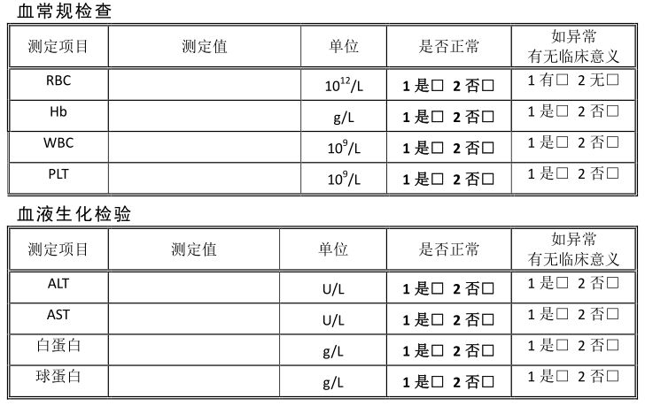

脑电图（常规、动态、视频）检查号：______检查日期：___年___月___日

□无异常□有异常________________________________________________

____________________________________________________________________________________________________________________________________________________________________

其他有意义的检查：________________